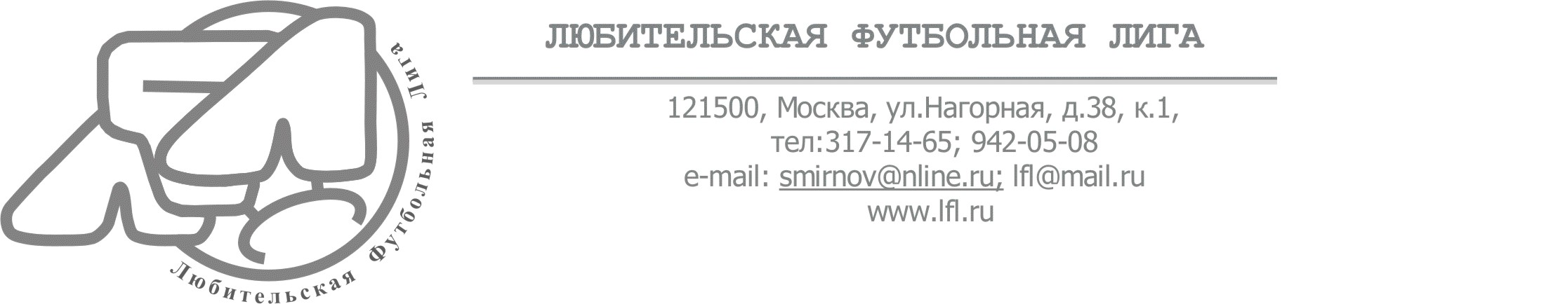

Заявка на участие в соревнованиях Любительской Футбольной Лиги.
Вид соревнований: |  |  | Чемпионат   |  |  |  |  | Кубок   |  |  |  |  | Лига Чемпионов   |  |  |  | Кубок ЛФЛ  
Сезон: |  | 2004-2005г.г.   |  |  | 2005-2006г.г.   |  |  |  |  | 2006-2007г.г.   |  |  |  | 2007-2008г.г. |  |  |  | 2008-2009г.г.  
Лига: |  | Северо-Западная   |  |  |  | Северная   |  |  |  |  |  | Северо-Восточная   |  |  |  | Восточная  
 |  | Западная   |  |  |  | Юго-Западная   |  |  |  |  |  | Южная   |  |  |  | Юго-Восточная  
Название команды: |  |  |  | Беда
Цвет формы: |  |  |  | Синий
Представители команды:

№ | Фамилия |  |  |  |  |  |  |  | Имя |  |  |  |  |  | Номер телефона |  |  |  | Тип телефона
1. | Монин |  |  |  |  |  |  |  | Михаил |  |  |  |  |  | 782-39-98 |  |  |  | Моб.
2. | Шпетный |  |  |  |  |  |  |  | Дмитрий |  |  |  |  |  | 8-916-684-97-62 |  |  |  | Моб.
Список основных игроков:

Фамилия Никишов  Имя Алексей  Игровое амплуа защитник  Год рождения 1973 |  |  |  |  |  |  | 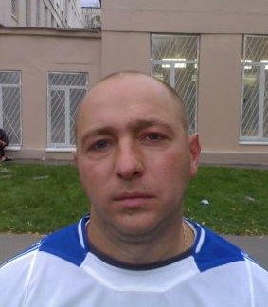 |  |  |  | Фамилия Самаркин  Имя Иван  Игровое амплуа вратарь  Год рождения 1979 |  |  |  |  |  |  |  |  | 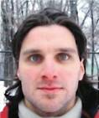
Фамилия Корунов  Имя Олег  Игровое амплуа защитник  Год рождения 1975 |  |  |  |  |  |  | 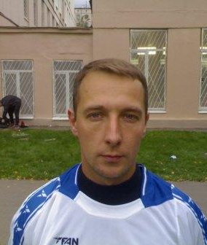 |  |  |  | Фамилия Кулагин  Имя Антон  Игровое амплуа защитник  Год рождения 1986 |  |  |  |  |  |  |  |  | 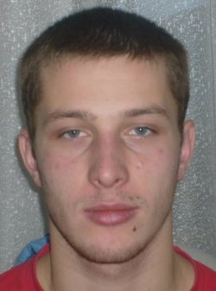

Фамилия Шпетный  Имя Дмитрий  Игровое амплуа защитник  Год рождения 1972 | 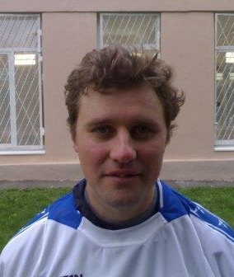 | Фамилия Гуляев  Имя Дмитрий  Игровое амплуа  полузащитник  Год рождения 1981 | 
Фамилия Новичков  Имя Кирилл  Игровое амплуа  полузащитник  Год рождения 1982 | 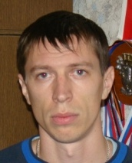 | Фамилия Кондрашкин  Имя Денис  Игровое амплуа  полузащитник  Год рождения 1989 | 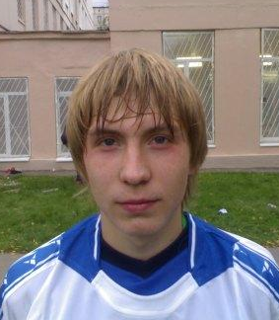
Фамилия Лапинский  Имя Павел  Игровое амплуа вратарь  Год рождения 1982 | 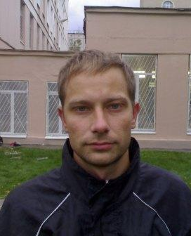 | Фамилия Громов  Имя Сергей  Игровое амплуа  полузащитник  Год рождения 1973 | 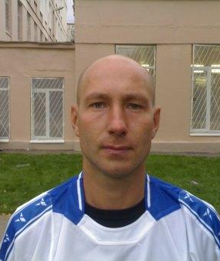
Фамилия Исаев  Имя Алексей  Игровое амплуа  полузащитник  Год рождения 1976 | 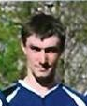 | Фамилия Шелехов  Имя Андрей  Игровое амплуа  полузащитник  Год рождения 1977 | 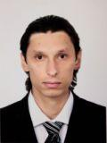
Фамилия Шостка  Имя Валерий  Игровое амплуа  полузащитник  Год рождения 1979 | 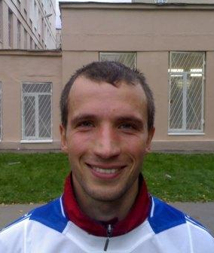 | Фамилия Воеводин  Имя Станислав  Игровое амплуа  нападающий  Год рождения 1986 | 
Фамилия Монин  Имя Михаил  Игровое амплуа  нападающий  Год рождения 1973 | 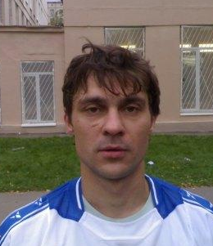 | Фамилия Логинов  Имя Иван  Игровое амплуа  нападающий  Год рождения 1978 | 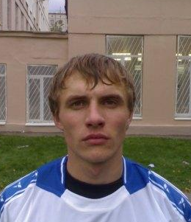
Фамилия Курамшин  Имя Марат  Игровое амплуа  нападающий  Год рождения 1988 | 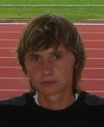 | Фамилия Бакланов  Имя Евгений  Игровое амплуа защитник  Год рождения 1975 | 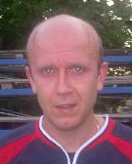
Фамилия Уразаков  Имя Эдуард  Игровое амплуа  полузащитник  Год рождения 1983 | 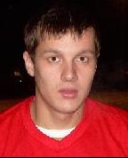 | Фамилия Иванов  Имя Дмитрий  Игровое амплуа вратарь  Год рождения 1983 | 

